ספר הקורס המאוחד במדעי הבינה המלאכותית | כיתות י״א–י״ב

פרק 4.1 — מבוא ללמידה מונחית

איך מחשב לומד מדוגמאות שיש להן תשובה ידועה, ומתי אפשר לסמוך על התחזית שלו?
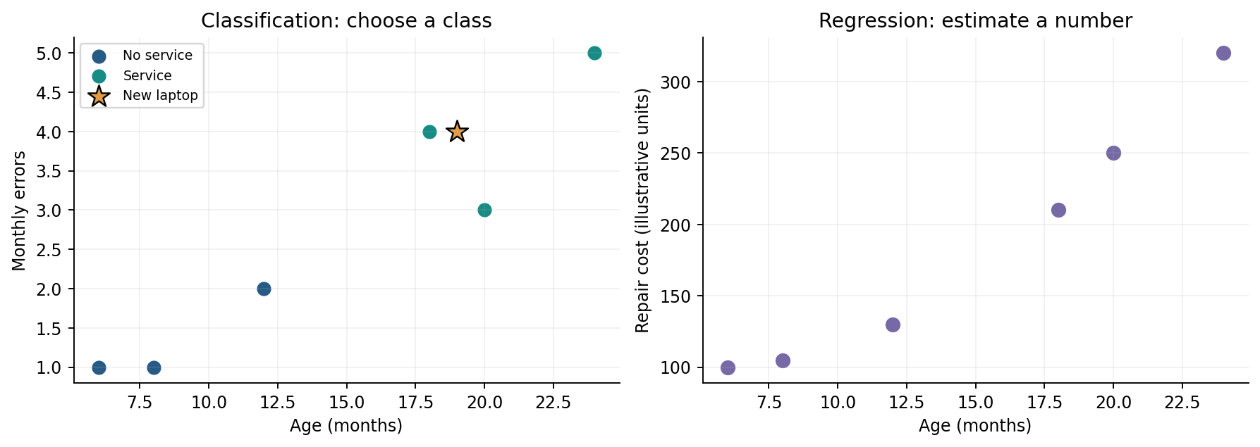
איור: שתי שאלות המבוססות על נתונים: האם תידרש בדיקת מחשב (סיווג), ומה תהיה עלות טיפול משוערת (רגרסיה). כל הנתונים בדוגמה מומצאים.
מהדורת תלמיד • הגדרות והסברים מדורגים • חישובים ידניים • 10 המחשות • NumPy / Pandas / scikit-learn • שאלות מקוריות לבגרות • מעבדה עצמאית
עד כה עסקנו בוקטורים, במרחקים, בסטטיסטיקה, בגרפים ובקיבוץ נתונים ללא תוויות. בפרק זה נעבור לשאלה שונה: מה קורה כאשר לצד כל דוגמה יש גם תשובה שאנחנו רוצים שהמחשב ילמד לחזות? כאן מתחילה הלמידה המונחית. נעבור בהדרגה מסיפור פשוט למונחים המדויקים, ואז נבדוק כיצד בונים תהליך למידה שאפשר להעריך בצורה אמינה.

מטרות הלמידה והידע הנדרש
ידע קודם: טבלת DataFrame, וקטור ומטריצה, מרחק אוקלידי, קריאת תרשים פיזור, ממוצע וסטיית תקן ופעולות Python בסיסיות. אין צורך להכיר עדיין את Nearest Centroid או KNN; הם יילמדו בפרקים הבאים.
• להבחין בין למידה מונחית, למידה לא מונחית ותכנות על פי כללים קבועים.
• לזהות תצפית, מאפיין, תווית, משתנה מטרה, X ו־y; ולבדוק אם מאפיין זמין בזמן החיזוי.
• להבחין בין סיווג, כולל סיווג בינארי ורב־מחלקתי, לבין רגרסיה המנבאת ערך מספרי.
• לתאר תהליך fit→predict→evaluate ולהפריד בין Train, Validation ו־Test.
• לחשב ידנית תחזית על סמך דוגמה קרובה, ולפרש טעות, Accuracy ו־MAE ברמה מושגית.
• להבין הכללה, התאמת־יתר, התאמת־חסר, קו בסיס וזליגת מידע.
• להפעיל מודל בסיסי במחברת Colab, לבקר את התוצאה ולנסח מגבלה הנוגעת לפרויקט גמר.
מה למדנו | לשם מה נשתמש בו עכשיו
פרקים 1.1–1.2 — וקטורים ומרחקים | שורה בטבלה היא וקטור; מודל עשוי להשוות בינו לבין דוגמאות עם תווית.
פרק 2.3 — תקנון ונרמול | יש להתאים את פעולת קנה המידה על נתוני אימון בלבד.
פרקים 2.4–2.5 — קשרים וגרפים | נבדוק אם למאפיינים יש קשר אפשרי למטרה, בלי לבלבל קשר עם סיבתיות.
פרקים 3.1–3.3 — קיבוץ | בלמידה לא מונחית אין y ידוע; כעת y מלווה את נתוני האימון.

1. סיפור פתיחה — דודו מנהל את מעבדת המחשבים
במעבדת המחשבים של בית הספר יש מחשבים ניידים בגילים שונים. דודו מנסה להיערך מראש לעומס התיקונים. הוא מחזיק רישום של מחשבים שנבדקו בעבר: גיל המחשב בחודשים, מספר התקלות שדווחו בחודש שלפני הבדיקה, והאם בסופו של דבר נדרש טיפול טכני. כל שורה מתארת מחשב שהיה מוכר בעבר; התוצאה שהתבררה לאחר בדיקה משמשת תווית.
דודו אינו רוצה לכתוב כלל נוקשה כגון ״כל מחשב מעל 18 חודשים חייב טיפול״. ייתכן שמחשב חדש יחסית חווה תקלות רבות, וייתכן שמחשב ותיק פועל היטב. לכן הוא רוצה להשתמש בדוגמאות קודמות כדי ללמוד קשר בין מאפיינים לבין תוצאה. זו בעיית סיווג בינארי — התוצאה היא אחת משתי אפשרויות: נדרש טיפול או לא נדרש טיפול.
מחשב | גיל (חודשים) | תקלות בחודש הקודם | האם נדרש טיפול?
A | 6 | 1 | לא (0)
B | 12 | 2 | לא (0)
C | 18 | 4 | כן (1)
D | 24 | 5 | כן (1)
E | 8 | 1 | לא (0)
F | 20 | 3 | כן (1)
המספרים מומצאים להוראה, ואינם מדגם מייצג. איננו בונים עליהם מערכת תחזית אמינה לבית ספר אמיתי. יתרונם הוא שאפשר לחשב ולבדוק כל שלב ביד לפני שעוברים למאגר גדול יותר.

2. שלוש גישות שונות לפתרון בעיה
בתכנות רגיל המפתח כותב במפורש את הכלל: אם תנאי מסוים מתקיים — בצע פעולה. המחשב מפעיל את הכלל אך אינו משנה אותו מתוך הדוגמאות. בלמידה מונחית אנו מספקים דוגמאות וערכי מטרה ידועים, והאלגוריתם מתאים מודל שמנסה לחזות את המטרה מדוגמאות חדשות. בלמידה לא מונחית אין תוויות מטרה בזמן האימון; מחפשים מבנה, קבוצות או ייצוגים בתוך המאפיינים.
שיטה | מה מספקים? | מה מתקבל? | דוגמה
כללים כתובים | חוקי if/else | פלט שקובע המפתח | אם נרשמו 5 תקלות, הצג התראה.
למידה מונחית | מאפיינים + תווית ידועה | מודל לחיזוי תווית | חיזוי האם יידרש טיפול.
למידה לא מונחית | מאפיינים ללא תווית | קבוצות או מבנה נתונים | חלוקת מחשבים לקבוצות שימוש.
נקודה עדינה: גם במערכת מונחית המפתח מחליט מהי בעיית החיזוי, אילו נתונים לאסוף ואיך למדוד הצלחה. האלגוריתם אינו ״מחליט בעצמו״ מהו הדבר החשוב לחזות. אחריות הגדרת הבעיה ובדיקת התוצאות נשארת בידי בני אדם.

3. מהו המידע שהמודל מקבל? X, y, מאפיין ותווית
תצפית (Observation / Sample) היא דוגמה אחת, למשל מחשב A. מאפיין (Feature) הוא משתנה הזמין לפני קבלת ההחלטה, כגון גיל המחשב או מספר התקלות המדווחות. משתנה המטרה (Target) הוא התוצאה שאנו מבקשים לחזות; בדוגמה זו הוא האם נדרש טיפול. כאשר התוצאה היא מחלקה, מקובל לכנות אותה גם Label — תווית.
אנו מסדרים את כל המאפיינים במטריצה X. כל שורה היא מחשב, וכל עמודה היא מאפיין. את התוויות שומרים בווקטור y בעל ערך אחד לכל שורה. בנתונים הקטנים שלנו ל־X יש שש שורות ושתי עמודות, ואילו ל־y יש שישה ערכים.
X ∈ ℝ⁶ˣ² y = [0, 0, 1, 1, 0, 1]
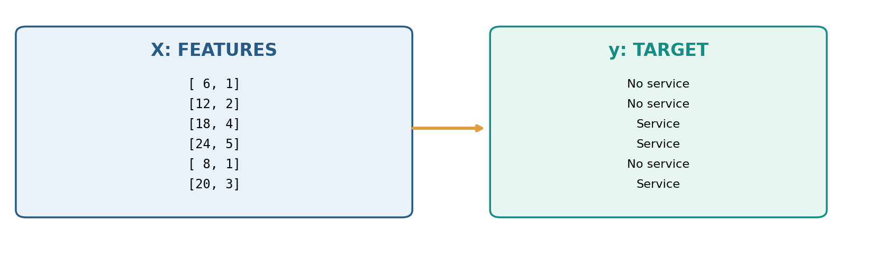
איור: אותן שש תצפיות, אבל שני תפקידים שונים: X משמש לתיאור המחשבים; y הוא התוצאה הידועה המלווה כל תצפית באימון.
מבחינת עיצוב הקוד, סדר השורות ב־X וב־y חייב להיות תואם. אם נשנה את סדר התוויות בלי לשנות בהתאם את סדר המאפיינים, נלמד קשרים שגויים. גם זהו סוג של שגיאת נתונים, ולא תקלה של הספרייה.
import numpy as np
X = np.array([[6, 1], [12, 2], [18, 4],
[24, 5], [8, 1], [20, 3]])
y = np.array([0, 0, 1, 1, 0, 1])
print(X.shape) # (6, 2)
print(y.shape) # (6,)

4. סיווג לעומת רגרסיה — שתי שאלות שונות
סיווג (Classification) הוא חיזוי של מחלקה, כלומר ערך מתוך קבוצת אפשרויות. כאשר יש שתי אפשרויות בלבד מדובר בסיווג בינארי, כמו כן/לא; כאשר יש שלוש אפשרויות או יותר, למשל סוג תקלה: סוללה, מסך או מקלדת, מדובר בסיווג רב־מחלקתי. מספרים 0 ו־1 המייצגים מחלקות אינם כמו מדידה מספרית: הפער ביניהם אינו ״הפרש של יחידה״ במובן כמותי רגיל.
רגרסיה (Regression) מבקשת לחזות כמות מספרית, לדוגמה משך טיפול משוער בדקות או עלות תיקון בשקלים. שתי בעיות עשויות להשתמש באותם מאפיינים, אבל המטרה, המודל והדרך למדוד שגיאה יהיו שונים. אין להסיק שהמילה Regression בהכרח פירושה ״קו ישר״; רגרסיה היא סוג המשימה, וקיימים מודלים ליניאריים ולא־ליניאריים רבים.
השאלה | סוג המשימה | דוגמה ל־y | מדד מתאים בהמשך
האם נדרש טיפול? | סיווג בינארי | 0 או 1 | Accuracy, Recall ועוד
מהי קטגוריית התקלה? | סיווג רב־מחלקתי | סוללה / מסך / תוכנה | מטריצת בלבול ועוד
כמה דקות יימשך התיקון? | רגרסיה | 35, 52, 120 | MAE, MSE ועוד
שאלת הבנה: ״מה הסיכוי שתתרחש תקלה?״ היא אמנם שאלה שהתשובה לה מספרית בין 0 ל־1, אך היא מתייחסת להסתברות של מחלקה. יש להבחין בין חיזוי מחלקה, חיזוי הסתברות למחלקה וחיזוי גודל רציף כגון עלות.

5. מודל, למידה, אימון וחיזוי
מודל (Model) הוא מנגנון שמקבל קלט ומפיק תחזית. אנו יכולים לחשוב עליו כפונקציה: מכניסים וקטור תכונות x, ומקבלים תוצאה חזויה ŷ. בשלב האימון (Training), אלגוריתם הלמידה משתמש בדוגמאות הידועות כדי לקבוע פרמטרים או לשמור מידע על הדוגמאות, לפי סוג המודל. בשלב החיזוי (Prediction), המודל שהותאם מקבל מאפיינים של דוגמה חדשה ומחזיר תחזית.
ŷ = f(X ; θ)
הסימון θ מייצג את מה שנלמד מן הנתונים, למשל מקדמים של מודל ליניארי. אין חובה שלכל אלגוריתם יהיה אותו סוג פרמטרים. מודל שכן קרוב מבוסס במידה רבה על שמירת דוגמאות האימון והשוואתן, ואילו מודל רגרסיה ליניארית מתאים מקדמים מספריים.
בספריית scikit-learn מקובל להשתמש ב־fit כדי להתאים מודל לנתוני האימון, ב־predict כדי להפיק תחזיות, ובפעולות הערכה כדי להשוות את התחזית לערכים האמיתיים. לכן חשוב להבחין בין ״הרצתי predict״ לבין ״למדתי מודל״: predict משתמש במודל שכבר עבר fit.
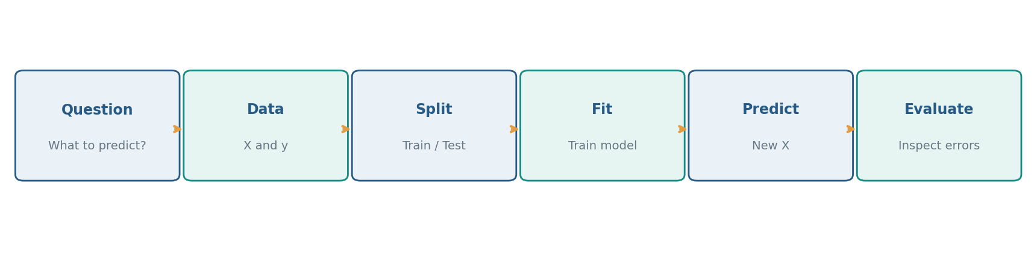
איור: תהליך עבודה טיפוסי: ניסוח שאלה, יצירת X ו־y, חלוקה, התאמה, חיזוי והערכת שגיאות.

6. חישוב ידני ראשון — חיזוי באמצעות הדוגמה הקרובה
לפני שנכיר את KNN באופן מלא בפרק 4.3, נשתמש בכלל פשוט כדי להמחיש איך תוויות מוכרות יכולות לסייע לחיזוי: נשווה מחשב חדש לדוגמאות האימון ונבחר את התווית של הדוגמה הקרובה ביותר. זהו מקרה פשוט של שיטת שכן קרוב אחד. המטרה כאן אינה ללמוד את האלגוריתם כולו, אלא להבין מדוע לאימון דרושות גם תוויות.
המחשב החדש T בן 19 חודשים ונרשמו לו 4 תקלות בחודש האחרון. לכן וקטור המאפיינים הוא T=(19,4). נחשב מרחק אוקלידי בינו לבין כל דוגמה. כדי להקל על החישוב נשווה תחילה את ריבועי המרחקים.
d²(T,A) = (19−6)² + (4−1)² = 178
d²(T,C) = (19−18)² + (4−4)² = 1
d²(T,F) = (19−20)² + (4−3)² = 2
מחשב אימון | מרחק בריבוע מ־T | התווית שלו
A | 178 | לא
B | 53 | לא
C | 1 | כן
D | 26 | כן
E | 130 | לא
F | 2 | כן
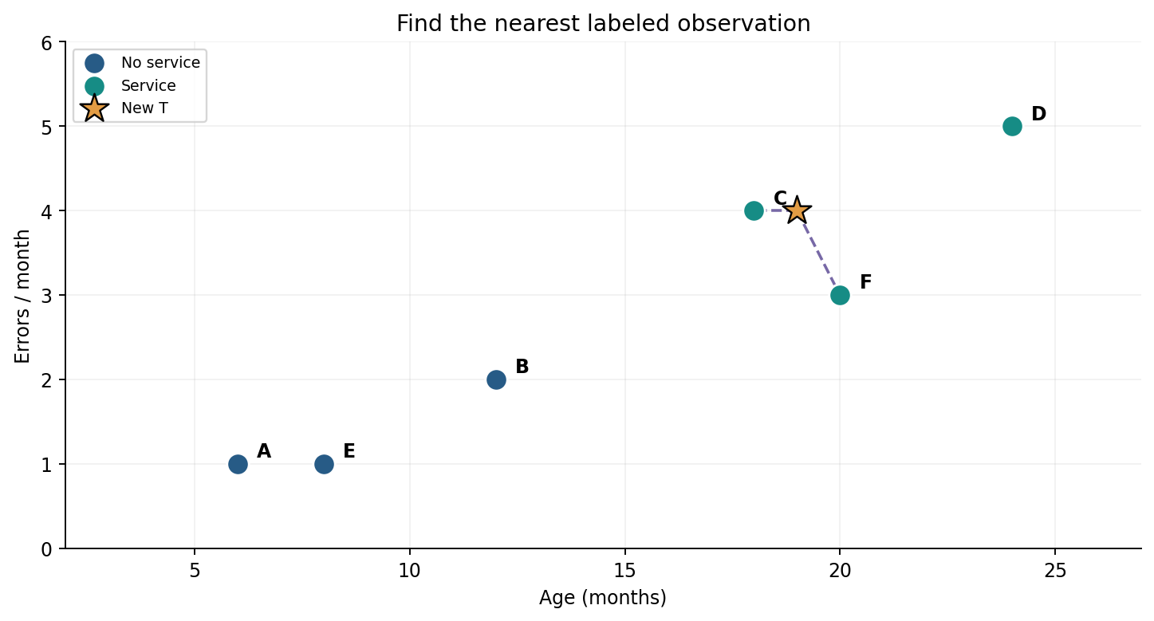
איור: המחשב החדש T מסומן בכוכב. התצפית הקרובה אליו ביותר היא C, שנושאת תווית ״נדרש טיפול״. המרחק אינו הופך את התחזית לוודאית.
לכן לפי הכלל הפשוט נחזה עבור T תווית 1, כלומר ״נדרש טיפול״. אבל אין לנו עדיין תשובת אמת לגבי T, ולכן איננו יודעים אם התחזית נכונה. ייתכן שגם יש גורמים חשובים שאינם מיוצגים בשני המאפיינים, כגון סוג החומרה או היסטוריית תיקונים. בנוסף, אם נמדוד גיל בשנים במקום בחודשים, המרחקים עשויים להשתנות; לכן נלמד בהמשך כיצד מניחים קנה מידה מתאים.

7. למה מחלקים את הנתונים ל־Train, Validation ו־Test?
דמיינו תלמיד שמתרגל עשר שאלות ומקבל עליהן פתרונות מלאים. אם ניתן לו שוב בדיוק אותן שאלות, ציון גבוה אינו מוכיח שידע לפתור שאלה חדשה. כך גם מודל: הצלחה על דוגמאות ששימשו לאימון אינה מעידה בהכרח על יכולת להכליל לדוגמאות שלא נראו קודם. לכן עלינו לשמור מידע להערכה נפרדת.
Train הוא אוסף הדוגמאות שעליו מתאימים את המודל. Validation משמש לבחירת הגדרות ולשיפור תהליך העבודה בלי לחשוף את סט הבדיקה הסופי. Test משמש לבדיקה סופית של המודל שנבחר, לאחר שנקבעו ההגדרות. בתרגילים פשוטים נתחיל לעיתים רק בחלוקת Train/Test, ובהמשך נרחיב לשיטות של אימות צולב (Cross-Validation).
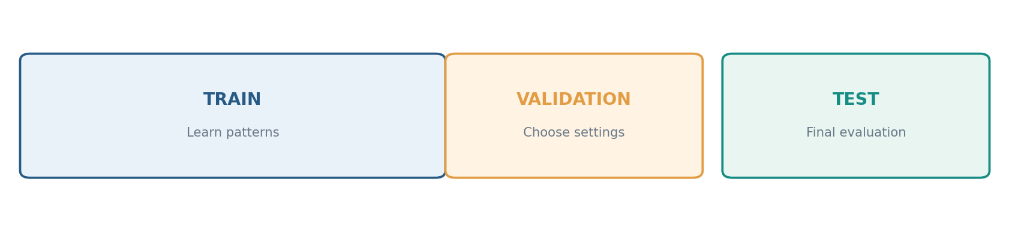
איור: שלוש קבוצות נתונים בעלות תפקידים נפרדים. האיור סכמטי: היחסים המדויקים נקבעים לפי גודל המאגר וסוג הבעיה.
למשל, מתוך 100 מחשבים ניתן להקצות 80 לאימון ו־20 לבדיקה, אם אין אילוצים נוספים. אולם אין כלל שלפיו תמיד חייבים בדיוק 80/20. במאגר קטן כדאי להיזהר משיעור מדדים לא יציב; בנתונים על פני זמן יש להימנע מחלוקה שמאפשרת לעתיד לדלוף לעבר; ובתצפיות חוזרות מאותו מחשב צריך לדאוג שלא יופיע מידע כמעט זהה בשתי הקבוצות.
בסיווג, לעיתים נרצה לשמר בקירוב את שיעור המחלקות בכל קבוצה. פעולה זו נקראת Stratification, ומוגדרת למשל בפרמטר stratify=y. היא אינה פותרת בעיות של זליגת מידע או של תלות בין תצפיות, אך עשויה להפחית את הסיכון לכך שקבוצת הבדיקה תכיל רק מחלקה אחת.

8. מהי הכללה (Generalization)?
הכללה היא יכולתו של מודל להפיק תחזיות מועילות על נתונים חדשים מאותה בעיה, בתנאים המתאימים. אין די בכך שהמודל זוכר היטב את נתוני האימון. המטרה היא ללמוד קשרים שעשויים להמשיך להתקיים גם בדוגמאות שלא נראו בזמן ההתאמה. לכן מדד האימון ומדד הבדיקה ממלאים תפקידים שונים.
אם המודל פשוט מדי, הוא עלול להחמיץ קשרים שקיימים בנתונים — מצב המכונה התאמת־חסר (Underfitting). אם הוא מורכב מדי ומתאים את עצמו גם לרעש או לפרטים מקריים במדגם, הוא עלול להתאים לנתוני האימון באופן מצוין, אך להיכשל על חדשים — התאמת־יתר (Overfitting). המצב הרצוי אינו ״המודל המורכב ביותר״ אלא איזון שנבדק על מידע שלא היה זמין בעת האימון.
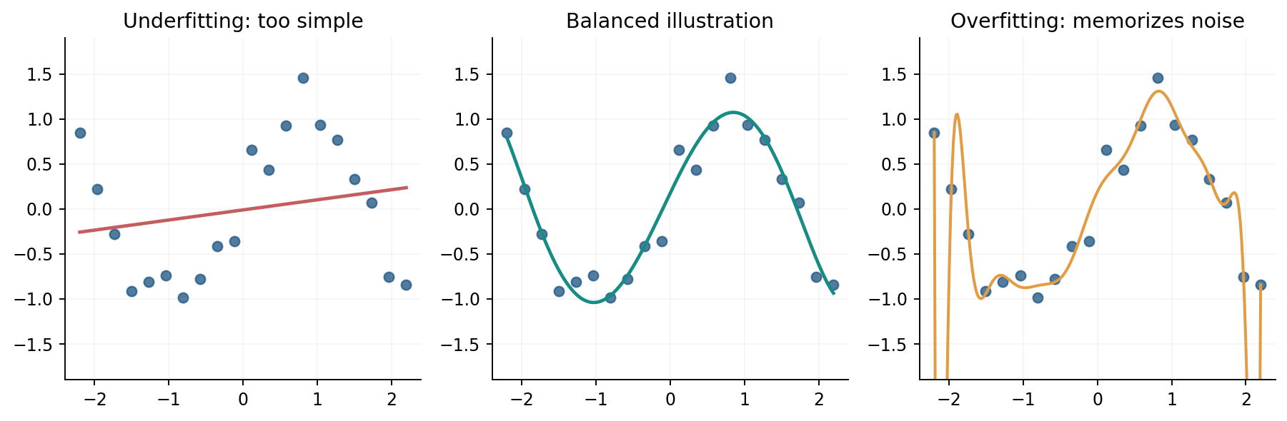
איור: הדגמה סכמטית של התאמת־חסר, מורכבות סבירה והתאמת־יתר. לא לכל בעיה יש ״עקומת אמת״ ידועה.
גם ביצוע טוב על Test יחיד אינו הבטחה שכל תחזית בעתיד תהיה מדויקת. אם סוגי המחשבים, אופן הדיווח על תקלות או דפוסי השימוש משתנים, גם הנתונים עלולים להשתנות. בפרויקט גמר עלינו לתאר מאילו נתונים למדנו, באילו תנאים נבדקנו ומהן המגבלות.

9. Data Leakage — כשהתשובה מתחבאת בקלט
זליגת מידע (Data Leakage) מתרחשת כאשר תהליך האימון מקבל מידע שלא היה אמור להיות זמין לו בזמן חיזוי אמיתי או כאשר מידע מסט הבדיקה משפיע על בחירת המודל והכנת הנתונים. התוצאה עלולה להיות ציון גבוה באופן מלאכותי. זו אחת הסיבות לכך שפרויקט נראה מרשים בניסוי אחד, אך נכשל כאשר משתמש חדש מפעיל אותו.
דוגמה ראשונה: אסור לכלול במאפיינים את העמודה ״טכנאי החליט לבצע תיקון״ כאשר המטרה היא לחזות לפני הבדיקה האם יש צורך בתיקון. הנתון מתקבל אחרי מועד החיזוי ולכן הוא רמז ישיר לתשובה. דוגמה שנייה: אם מחשבים ממוצע וסטיית תקן של כל המאגר לפני חלוקת Train/Test, נתוני הבדיקה כבר השפיעו על טרנספורמציה שנלמדה במהלך ההכנה.
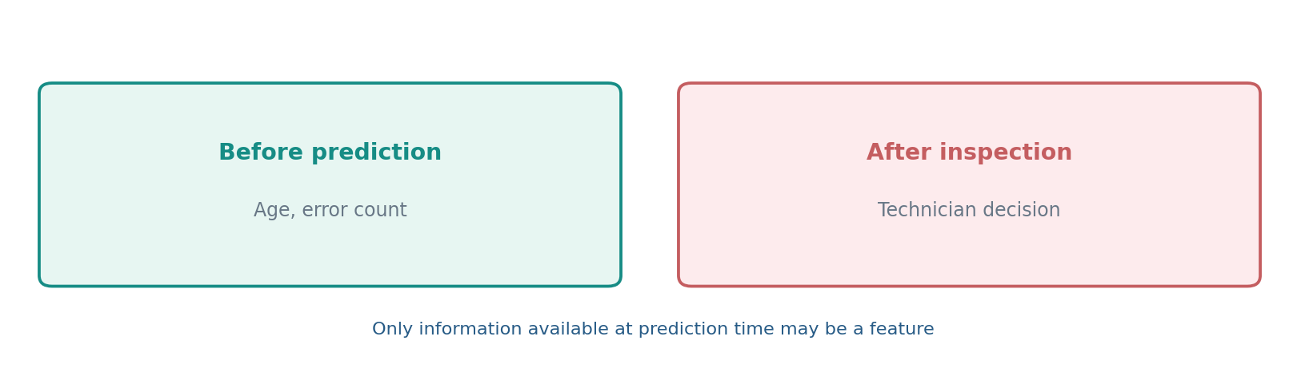
איור: מאפיינים מותרים חייבים להיות זמינים ברגע שבו המודל אמור לספק תחזית. החלטת הטכנאי מאוחרת מדי.
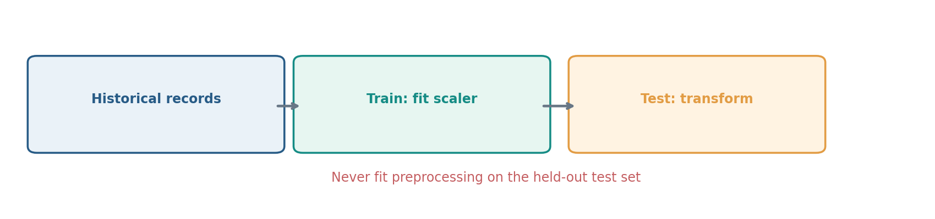
איור: התאמת התהליך על Train בלבד, ולא על סט הבדיקה. לאחר מכן משתמשים באותה טרנספורמציה על הנתונים החדשים.
הפתרון המעשי המקובל הוא להפריד לפני ההתאמה בין אימון לבדיקה ולהשתמש ב־Pipeline שבו שלבי העיבוד והמודל נלמדים יחד על נתוני האימון בלבד. בפרק 2.3 כבר ראינו את כלל fit על Train ו־transform על Test. עכשיו אנו מבינים מדוע הכלל קשור ישירות לאמינות הערכת הביצועים.

10. איך בודקים תחזיות סיווג?
נניח ששמרנו בצד שמונה מחשבים לבדיקת מודל. עבור כל מחשב יש תווית אמת שהתבררה בבדיקה, והמודל מפיק תחזית. השוואת שתי העמודות מאפשרת לספור כמה תחזיות היו נכונות. Accuracy — שיעור הדיוק הכולל — מוגדר כמספר התחזיות הנכונות חלקי כלל דוגמאות הבדיקה.
Accuracy = (מספר התחזיות הנכונות) / (מספר דוגמאות הבדיקה)
נניח שמתוך שמונה דוגמאות התקבלו שש תחזיות נכונות ושתי שגויות. במקרה זה Accuracy הוא 6/8 = 0.75, כלומר 75%. זו דוגמת חישוב לצורך הבנת המדד; בפרק 5.1 נלמד מדדים נוספים ונראה באילו מקרים Accuracy אינו מספק.
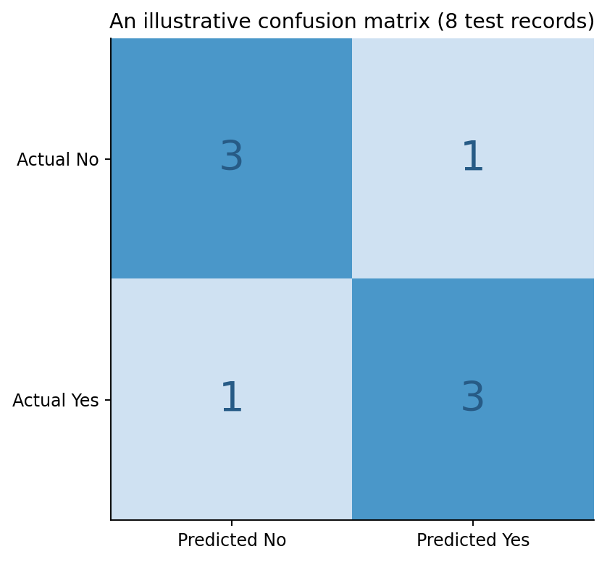
איור: מטריצת בלבול לדוגמה: שלוש תצפיות ״לא״ סווגו נכון, שלוש תצפיות ״כן״ סווגו נכון, ושתי תצפיות סווגו לא נכון.
חשוב לשאול לא רק כמה טעויות יש, אלא איזה סוג של טעויות. במקרה שלנו, חיזוי ״לא צריך טיפול״ למחשב שמצריך טיפול עלול להיות יקר או מסוכן יותר מחיזוי ״צריך טיפול״ למחשב תקין. לכן בחירת מדד ההערכה תלויה במשמעות ההחלטה, ולא רק במה שנוח לחשב.

11. קו בסיס (Baseline) — מול מה משווים את המודל?
קו בסיס הוא פתרון פשוט שמאפשר לבדוק אם המודל שלנו מוסיף ערך. אם 90 מתוך 100 מחשבים במאגר אינם דורשים טיפול, שיטה שמנחשת תמיד ״לא צריך טיפול״ תקבל 90% Accuracy אף שלא למדה שום דבר על מצב המחשבים. מודל מתקדם שמקבל 93% Accuracy אולי טוב יותר בממוצע, אך נצטרך לבדוק מה קרה למחלקה החשובה ולסוגי השגיאות.
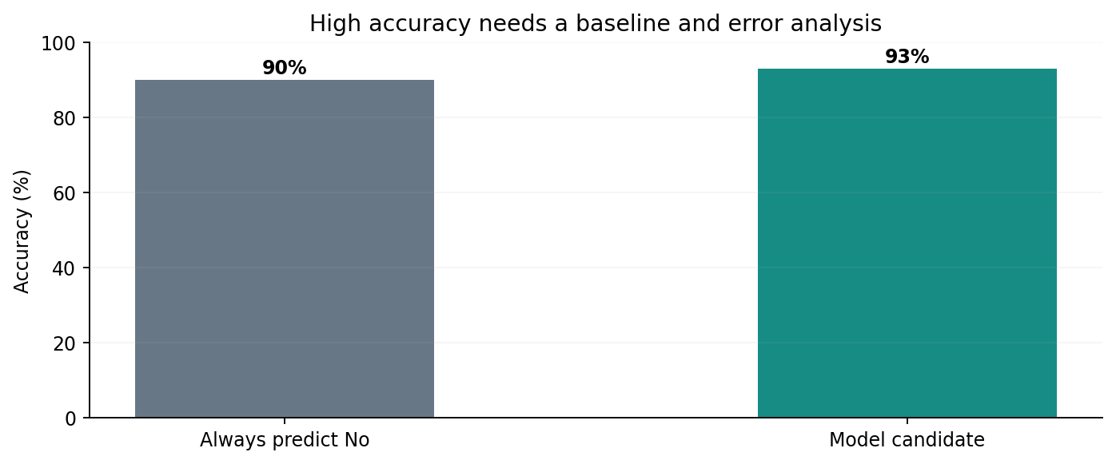
איור: דיוק גבוה יכול להתקבל גם ממנבא טריוויאלי כאשר המחלקות אינן מאוזנות. שיפור קטן אינו מספיק ללא ניתוח סוג הטעות.
בהערכת מודל מחפשים אפוא שלוש תשובות: מהי הביצועיות של קו הבסיס, מהי הביצועיות של המודל על נתונים שלא שימשו לאימון, והאם השיפור רלוונטי לבעיה המעשית? בפרויקט גמר מומלץ לתעד את קו הבסיס לפני שמחליפים אלגוריתמים או מוסיפים מורכבות.

12. כיצד מודדים שגיאה ברגרסיה?
ברגרסיה אנו חוזים מספר. לכן אין משמעות להערכה אם ״המודל בחר מחלקה נכונה״. במקום זאת מודדים בכמה התחזית התרחקה מן הערך האמיתי. המדד הפשוט ביותר להסבר הוא MAE — ממוצע השגיאות המוחלטות. מחשבים לכל דוגמה את הערך המוחלט של ההפרש בין הערך האמיתי לתחזית, וממוצעים את התוצאות.
MAE = (1/n) · Σ |yᵢ − ŷᵢ|
נניח שזמני תיקון אמיתיים היו 30, 40 ו־70 דקות, והמודל חזה 35, 35 ו־60 דקות. השגיאות המוחלטות הן |30−35|=5, |40−35|=5, |70−60|=10. לכן MAE הוא (5+5+10)/3 = 20/3 ≈ 6.67 דקות. כדאי לפרש את היחידות: טעות ממוצעת של כ־6.67 דקות, ולא 6.67 אחוזים.
טיפול | זמן אמיתי | תחזית | שגיאה מוחלטת
1 | 30 | 35 | 5
2 | 40 | 35 | 5
3 | 70 | 60 | 10
ממוצע | — | — | ≈ 6.67
MAE הוא מדד אחד בלבד. בהמשך נלמד מדדים אחרים כגון MSE ו־R², ונראה מדוע מודל עם שגיאה נמוכה במדד אחד אינו בהכרח המתאים ביותר לכל שימוש.

13. ממושגים למימוש: נתוני Iris ומודל ראשון ב־scikit-learn
כדי לאמן מודל באופן סביר נשתמש כעת במאגר מוכר הכולל 150 דוגמאות של פרחי אירוס, עם ארבע מדידות מספריות ותווית מין הפרח. זהו מאגר לימודי סטנדרטי בספרייה עצמה. הוא משמש כאן לתרגול תהליך העבודה, ולא להבטחת איכות של מערכת סיווג צמחים בעולם האמיתי.
הדוגמה משתמשת בשכן קרוב באמצעות ספרייה מקצועית, רק כדי להדגים את זרימת העבודה. ההסבר המלא של מנגנון Nearest Centroid ו־KNN, לרבות בחירת K וניתוח שגיאות, יופיע בפרקים 4.2 ו־4.3. כרגע אנו רוצים להבין את תפקידי הפקודות ואת מנגנון חלוקת הנתונים.
from sklearn.datasets import load_iris
from sklearn.model_selection import train_test_split
from sklearn.pipeline import make_pipeline
from sklearn.preprocessing import StandardScaler
from sklearn.neighbors import KNeighborsClassifier
from sklearn.metrics import accuracy_score
iris = load_iris()
X = iris.data
y = iris.target
X_train, X_test, y_train, y_test = train_test_split(
X, y, test_size=0.2, random_state=42, stratify=y
)
model = make_pipeline(StandardScaler(),
KNeighborsClassifier(n_neighbors=3))
model.fit(X_train, y_train)
predictions = model.predict(X_test)
print("Train:", X_train.shape, "Test:", X_test.shape)
print("Test accuracy:", accuracy_score(y_test, predictions))
נסביר את הקוד בשפה פשוטה: load_iris מספק נתונים שכבר יש להם תוויות; train_test_split מחלק את הנתונים; make_pipeline מגדיר שתקנון ואלגוריתם הסיווג יופעלו ברצף; fit מתאים את שלבי התהליך לנתוני האימון; predict מפיק תחזיות למאפיינים של דוגמאות הבדיקה; accuracy_score משווה תחזיות לתשובות האמת, שהמודל לא ראה בעת האימון.
random_state קובע את החלוקה האקראית כך שנוכל לשחזר את אותה בדיקה. הוא אינו ״משפר את הדיוק״ בפני עצמו. stratify=y מסייע לשמור על יחס מיני הפרחים בחלוקת הנתונים. גם לאחר הרצה תקינה יש לבדוק מטריצת בלבול, גודל המדגם ומגבלות ההכללה.

14. איך בוחרים מאפיינים טובים?
מאפיין שימושי הוא נתון שניתן למדוד באופן אמין לפני החיזוי, שיש סיבה מקצועית להאמין שהוא עשוי לסייע, ושניתן לפרש אותו בהקשר של הבעיה. יותר מאפיינים אינם בהכרח טובים יותר: יש מאפיינים כפולים, שדות עם ערכים חסרים ומאפיינים שעלולים לחשוף את התשובה. בכל פרויקט נרשום עבור כל מאפיין מה משמעותו, באילו יחידות נמדד, באיזה זמן הוא זמין ומהם הקשיים באיסופו.
מאפיין אפשרי | מותר בזמן החיזוי? | הסבר
גיל המחשב בחודשים | כן, בדרך כלל | ידוע לפני שהטכנאי בדק את המחשב.
מספר תקלות שדווחו עד אתמול | כן, אם נאסף לפני ההחלטה | הנתון חייב להיות מתוארך ולא להסתמך על העתיד.
משך הטיפול שבוצע בהמשך | לא | יתברר רק לאחר ביצוע הטיפול.
החלטת הטכנאי בבדיקה הנוכחית | לא | כמעט זהה למטרה שאנו מנסים לחזות.
מספר מזהה פנימי | לעיתים לא רצוי | מזהה יכול ליצור זיכרון או הטיה בלי משמעות כללית.

15. שאלות ביקורת לפני שבוטחים בתחזית
מודל יכול להחזיר תחזית מספרית מסודרת גם כאשר שאלת החקר אינה מוגדרת היטב. לכן לפני שימוש בו נברר: מהי בדיוק המטרה? מי קבע את תוויות האמת ובאיזו עקביות? האם יש דוגמאות מייצגות של כל סוגי המחשבים? האם נתוני הבדיקה מופרדים בצורה הוגנת? ומה יקרה אם המודל יטעה?
יש לבחון במיוחד מקרים שבהם תוצאת המודל משפיעה על בני אדם. אין להסיק מקבוצה סטטיסטית תכונה אישית של תלמיד, ולא להשתמש במודל שמחליט אוטומטית על תלמידים ללא בקרה אנושית. במהלך הפרויקט נתעד את מקור הנתונים, דרך איסופם, מגבלות המודל והחלטת האדם המשתמש בתחזית.

16. טבלת סיכום — מושגים שאסור לבלבל
מונח | משמעות מדויקת | טעות נפוצה
Feature | תכונה זמינה לחיזוי | לכלול את התווית עצמה בתוך X.
Target / Label | ערך המטרה הידוע בדוגמאות האימון | לחשוב שכל בעיית y היא סיווג.
fit | התאמת המודל על נתוני אימון | לבצע fit על Test.
predict | הפקת תחזית לדוגמה | לחשוב שתחזית היא תמיד אמת.
Generalization | הצלחה יחסית על מידע חדש | להסתמך רק על Accuracy של Train.
Baseline | פתרון פשוט להשוואה | להתרשם מציון גבוה ללא נקודת ייחוס.
Leakage | מידע לא ראוי שחדר לתהליך | להתאים תקנון על כל המאגר לפני חלוקה.

17. דוגמה פתורה מסכמת — מנתונים עד מסקנה
נתון מאגר של 80 מחשבים ללמידה מונחית. המאפיינים הם גיל ותקלות מדווחות לפני הבדיקה, ותווית המטרה היא האם היה צורך בטיפול. הצוות מחלק את הנתונים ל־60 רשומות אימון ו־20 רשומות בדיקה. לאחר אימון המודל הוא מנבא נכון 16 מתוך 20 תוויות בדיקה. כעת ננתח את המצב בלי להמציא מידע נוסף.
ראשית, סוג הבעיה הוא סיווג בינארי משום שהתוצאה היא כן או לא. שנית, גודל מטריצת האימון הוא 60×2, וגודל מטריצת הבדיקה הוא 20×2, בתנאי שאין מאפיינים נוספים. שלישית, Accuracy של סט הבדיקה הוא 16/20=0.8, כלומר 80%. רביעית, איננו יודעים מה שיעור המחלקות ומה טיב שני סוגי הטעויות. לכן אין בסיס להכריז שהמודל טוב; עלינו להשוות לקו בסיס, לבדוק מטריצת בלבול ולבחון אם החלוקה עצמה הייתה נכונה.
Accuracy(test) = 16 / 20 = 0.80 = 80%
מסקנה מדעית תקינה: ״בניסוי הנוכחי התקבלו 80% תחזיות נכונות על 20 דוגמאות בדיקה. לשם הערכת שימושיות המודל דרושים נתונים על איזון המחלקות, סוגי הטעויות, מאפייני המאגר וניסויים חוזרים בתהליך חלוקה מתאים״. זו תשובה שמראה הבנה, ולא רק הצגת מספר.

18. שאלות תרגול — רמת יסוד

תרגיל 1 — זיהוי X ו־y
למערכת המלצת ספרים יש שדות של מספר עמודים, שנת פרסום, סוגה ודירוג משתמש. רוצים לחזות את הדירוג של ספר חדש. מהו y? אילו שדות יכולים לשמש X? האם המשימה היא סיווג או רגרסיה, ומה תלוי באופן הצגת הדירוג?

תרגיל 2 — סיווג או רגרסיה
מיינו חמש משימות: חיזוי טמפרטורה מחר; זיהוי סוג פרח; חיזוי מחיר מכונית; חיזוי האם הודעה היא דואר זבל; חיזוי מספר דקות המתנה. נמקו את הבחירה בלי להסתפק בשם המשימה.

תרגיל 3 — גודל מטריצה
יש 120 תצפיות, ולכל אחת ארבעה מאפיינים מספריים ותווית אחת. מה גודלה של X? מה גודלו של y? הסבירו מה מייצגת השורה החמישית ואת מה מייצגת העמודה השלישית.

תרגיל 4 — השלמת תהליך
השלימו במילים שלכם: מגדירים בעיה → אוספים דוגמאות ותוויות → ___ → מבצעים fit → ___ → משווים לתוויות אמת → ___. מדוע חשוב סדר השלבים?

19. שאלות תרגול — רמה בינונית

תרגיל 5 — חישוב שכנות
מחשב חדש מיוצג על ידי (10,2). נתונות תצפיות P=(9,2) ותוויתה 0, Q=(13,4) ותוויתה 1, R=(10,6) ותוויתה 1. חשבו מרחקים אוקלידיים לכל תצפית, מצאו את השכן הקרוב וציינו מה אינה מבטיחה התוצאה.

תרגיל 6 — מדדי ביצועים
על סט בדיקה של 40 דוגמאות התקבלו 30 תחזיות נכונות. חשבו Accuracy. כעת נאמר לכם ש־36 מתוך 40 דוגמאות הן ממחלקה 0. מדוע צריך לבדוק את קו הבסיס ואת טעויות המחלקה 1 לפני הסקת מסקנות?

תרגיל 7 — שגיאת רגרסיה
הערכים האמיתיים הם 10, 20, 30, 40 והתחזיות הן 12, 18, 25, 38. חשבו שגיאה מוחלטת לכל דוגמה ואת MAE. כתבו באילו יחידות יש לפרש את התוצאה.

תרגיל 8 — Data Leakage
תלמיד ביצע StandardScaler על כלל המאגר לפני train_test_split. תלמיד אחר הוסיף את העמודה ״תאריך התיקון שהושלם״ כמאפיין לחיזוי האם יידרש תיקון. הסבירו את שתי הבעיות והציעו תיקון לכל אחת.

20. שאלות חשיבה — רמת בגרות והכנה לפרויקט

תרגיל 9 — ניתוח קוד
נתון קטע הקוד model.fit(X_train,y_train); y_pred=model.predict(X_train). תלמיד טוען שהתוצאה מוכיחה שהמודל עובד על נתונים חדשים. האם הטענה נכונה? נמקו, והציעו תיקון לתהליך ההערכה.

תרגיל 10 — שינוי הנחות
חברת מחשבים אימנה מודל על מחשבי מעבדה משרדיים, אך מתכוונת להפעיל אותו על מחשבי גיימינג חדשים. אילו הנחות משתנות? מה צריך לבדוק לפני שימוש במודל?

תרגיל 11 — זיהוי טעויות
מודל סיווג משיג Accuracy של 95%, אבל אינו מזהה כמעט אף מחשב שנדרש עבורו תיקון דחוף. נסחו שני הסברים אפשריים והציעו מדדי בדיקה שישמשו בפרק 5.1.

תרגיל 12 — תכנון פרויקט
בחרו בעיה אחרת מעולם בית הספר או הקהילה. כתבו שאלת חיזוי מדויקת, הגדירו y ושני מאפיינים אפשריים, הסבירו כיצד תתקבל תווית אמת, והציעו שיטת הערכה שלא חושפת את התשובה למודל.

21. משימת סיכום מקורית בסגנון בגרות
דודו אסף 200 תצפיות של מחשבים. לכל מחשב נשמרו גיל בחודשים, מספר תקלות קודמות וסוג המעבד. לאחר בחירת מאפיינים מתאימים נוצרו X ו־y; המטרה היא לחזות אם המחשב יזדקק לטיפול בחודש הקרוב. התלמיד חילק את הנתונים ל־160 לאימון ו־40 לבדיקה. המודל חזה נכון 34 דוגמאות בדיקה. בזמן הכנת הנתונים הוא חישב ממוצעים מתוך כל 200 התצפיות.
א. הסבירו מדוע מדובר בסיווג בינארי ולא בקיבוץ נתונים. ב. מהו גודל X אם כל שלושת המאפיינים מיוצגים לאחר קידוד כשלושה מאפיינים מספריים? ג. מהו Accuracy של הבדיקה? ד. זהו את בעיית ההכנה. ה. הציעו שיטת השוואה לקו בסיס ומדד נוסף אם טעות ״לא נדרש טיפול״ יקרה במיוחד. ו. הסבירו מדוע אי אפשר להבטיח ביצועים על מחשבים מסוג שונה שלא הופיעו במאגר.
המשימה היא תרגיל מקורי שנבנה בסגנון מיומנויות הבחינה; היא אינה שאלה שנלקחה מבגרות רשמית.

22. מעבדת Colab — מה נבצע בלי לקבל פתרון מוכן?
במחברת הנלווית 12 משימות. התלמיד יבדוק גדלים של X ו־y, יפריד בין מאפיינים לתווית, יחשב מרחקים, יזהה סוג משימה, יחלק נתונים, יבנה מודל באמצעות תבנית שנלמדה, ינבא וינתח טעויות. המשימות בנויות כך שהדוגמה המלאה בספר מקנה את הידע הדרוש, אבל הקוד הפתור של המעבדה לא מופיע בספר.
במשימת הסיום התלמיד יתעד באופן מדעי: מה הייתה שאלת החקר? אילו מאפיינים היו זמינים בזמן החיזוי? מהו קו הבסיס? האם Test שימש לבחירת הגדרות? אילו מגבלות נותרו? אין צורך בתוצאה ״מושלמת״; יש צורך בניסוי שחזור והסבר תקין.

23. גשר ללמידה עמוקה ולפרויקט הגמר
למידה מונחית איננה אלגוריתם יחיד; זו מסגרת עבודה. אותה מסגרת — X, y, אימון, חיזוי, תפקיד סט הבדיקה, מדד שגיאה — תחזור ברגרסיה, ב־Nearest Centroid, ב־KNN, בפרספטרון וברשתות עצביות עמוקות. מה שמשתנה הוא מנגנון הלמידה, צורת הייצוג וסוג החיזוי. לכן יש חשיבות להבנת המונחים לעומק כבר כעת.
לפרויקט גמר, התוצר המינימלי של הפרק הוא כרטיס בעיה: משפט אחד שמגדיר בדיוק מה המערכת תחזה, טבלה שמפרטת מאפיינים ותווית, ותיאור של נתוני אימון ונתוני בדיקה. בלי הגדרה זו עלול הפרויקט להפוך לאוסף קבצים וקוד שאין דרך להעריך את הצלחתו.
מסלול | הנושא בפרק | איך ממשיכים
יחידה 3 — בסיס קודם | טבלת מאפיינים, Train/Test, מודל ראשון | חזרה ממוקדת בלבד; אין לשכפל את כל הקורס.
יחידה 5 — נושאי ליבה | 4.1 מבוא ללמידה מונחית | בהמשך: 4.2 Nearest Centroid, 4.3 KNN, 4.4 מבט משווה.
התמחות בלמידה עמוקה | אימון מודלים, הערכה והכללה | בהמשך: רגרסיה, פרספטרון ורשתות עמוקות.

24. סיכום המושגים והקשרים
למידה מונחית משתמשת בתצפיות שיש להן ערך מטרה ידוע בעת האימון. כאשר ערך המטרה הוא מחלקה, אנו פותרים משימת סיווג; כאשר הוא כמות רציפה, אנו פותרים משימת רגרסיה. אנו מייצגים את המאפיינים במטריצה X ואת ערכי המטרה בווקטור y, מתאימים מודל ל־Train, מפיקים תחזיות לנתונים חדשים ומשווים אותן לערכי אמת שלא שימשו לאימון.
הצלחה אמיתית נמדדת על היכולת להכליל, ולא על שינון דוגמאות. יש להיזהר מהתאמת־יתר, מדד הערכה לא מתאים, קו בסיס חלש וזליגת מידע. בשלב הבא נכיר מודל סיווג פשוט הנשען על מרכזי המחלקות — Nearest Centroid — ונראה כיצד כל המושגים של פרק זה הופכים לתהליך חישובי מדויק.

25. מקורות ועוגן בתכנית הלימודים
עוגן מיפוי: יחידה 5, פרק 4 ״מודלים מבוססי מרחק״, סעיף 4.1 ״מבוא ללמידה מונחית״, על פי מפת הנושאים השמורה במאגר Data-Science-ML-Course. יש לאשר את היקף החובה המדויק מול המהדורה הרשמית התקפה בעת ההוראה. הרחבות כמו קו בסיס, דליפת מידע, MAE והשימוש ב־Pipeline נכללו כאן כגשרים פדגוגיים למודלים ולפרויקט גמר ואינן מתויגות אוטומטית כחומר חובה בבגרות.
מקורות השראה והעמקה: Luis Serrano, Grokking Machine Learning (Manning); Aurélien Géron, Hands-On Machine Learning (O’Reilly); Gareth James ואחרים, An Introduction to Statistical Learning with Applications in Python (Springer); Josh Starmer, The StatQuest Illustrated Guide to Machine Learning. ניסוחי ההסבר, הסיפור, הטבלאות, האיורים והשאלות בפרק זה נכתבו מחדש כמקור חינוכי עצמאי.
תיעוד מקצועי: scikit-learn, User Guide ו־Common Pitfalls — הפרדה בין אימון לבדיקה, טיפול ב־Data Leakage והעדפה לשימוש ב־Pipeline. לצורך ההוראה נדרש לעקוב אחר גרסאות הספריות המעודכנות.
זהו ספר התלמיד. פתרונות תרגילי ההערכה ומעבדת התלמיד מיועדים למהדורת מורה נפרדת. אין לפרסם אותם בגוף חוברת התלמיד.

26. מילון מושגים ממוקד — עברית, אנגלית ומשמעות
מונח בעברית | English | מה חשוב להסביר
למידה מונחית | Supervised Learning | אימון על דוגמאות עם תשובת מטרה ידועה.
מאפיין | Feature | קלט הזמין בזמן החיזוי.
משתנה מטרה | Target / Label | הדבר שמבקשים לחזות.
אימון | Training / fit | התאמת המודל לפי דוגמאות אימון.
חיזוי | Prediction | הפקת פלט על סמך מודל מותאם.
הכללה | Generalization | הצלחה על נתונים חדשים מעבר לאימון.
התאמת־יתר | Overfitting | היצמדות רבה מדי לפרטי נתוני האימון.
קו בסיס | Baseline | פתרון פשוט שנותן נקודת השוואה.
זליגת מידע | Data Leakage | מידע בלתי מותר המשפיע על לימוד/הערכה.
בדיקה סופית | Test Set | דוגמאות השמורות להערכה לאחר בחירת המודל.
שימו לב להבחנה בין מונח מתמטי למונח בעולם הנתונים: הסימן y עשוי להיות מדידה מספרית ברגרסיה או קוד מספרי של מחלקה בסיווג. עלינו לפרש את הערכים לפי השאלה שניסחנו ולא לפי הצורה שבה הם שמורים במחשב.

27. כרטיס יציאה — בדיקת הבנה ללא מחשב
נסו לענות על השאלות הבאות בלי לפתוח מחברת או לקרוא מחדש את הפרק. רק לאחר מכן השוו להסברים בספר. השאלות קצרות אך דורשות נימוק ולא רק מילה אחת.
• למה כרטיס תלמיד עם גיל ושעות תרגול אינו בהכרח דוגמת אימון מונחית?
• מה ההבדל בין חיזוי מחלקה ״תקין״ לחיזוי מחיר תיקון של 250 שקלים?
• מה חייב להתאים בין שורות X לבין איברי y?
• מדוע 100% הצלחה על Train אינם מעידים על הצלחה בעולם האמיתי?
• איזו טעות עלולה להיווצר אם תקנון מותאם על כל המאגר לפני חלוקתו?
• איך הייתם מסבירים למנהל בית ספר מה פירוש Accuracy של 80% על 20 דוגמאות?
• מהו הדבר הראשון שתבדקו אם מודל חדש מגיע ל־95% Accuracy בבעיה עם מעט דוגמאות חיוביות?
• מהו המידע שעל תלמיד לציין לפני שהוא טוען שהמודל בפרויקט הגמר ״עובד״?
יעד ההצלחה בפרק זה אינו לשנן את שמות הפקודות בלבד. היעד הוא להסביר בעל־פה ולכתוב בצורה מדויקת כיצד דוגמה מתויגת הופכת לתחזית, מדוע נדרשת בדיקה בלתי תלויה, ומה מגביל את המסקנה. זהו הבסיס לפרקים 4.2–4.4 ולכל מודל מתקדם שנלמד בהמשך.

